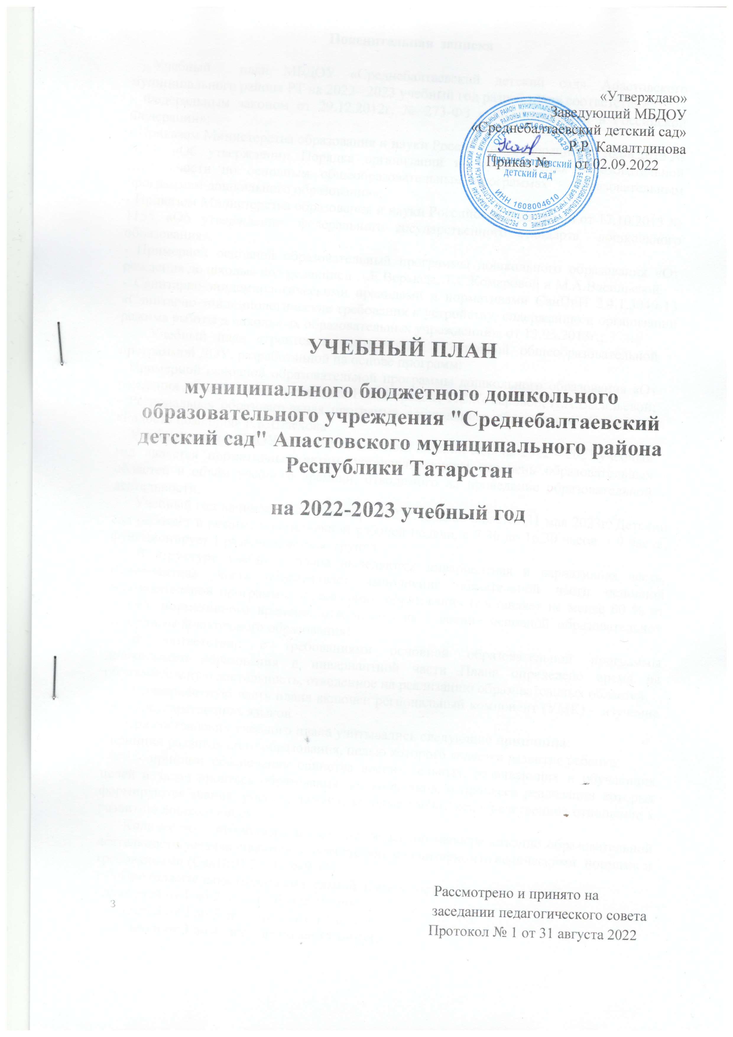

Пояснительная записка
Учебный план МБДОУ «Среднебалтаевский детский сад» Апастовского муниципального района РТ на 2022– 2023 учебный год разработан в соответствии:
- Федеральным законом от 29.12.2012г. № 273-ФЗ «Об образовании в Российской Федерации»;
- Приказом Министерства образования и науки Российской Федерации от 30.08.2013 № 1014 «Об утверждении Порядка организации и осуществления образовательной деятельности по основным общеобразовательным программах - образовательным программам дошкольного образования»;
- Приказом Министерства образования и науки Российской Федерации от 17.10.2013 № 1155 «Об утверждении федерального государственного стандарта дошкольного образования».
- Примерной основной образовательный программы дошкольного образования «От рождения до школы» под редакцией Н.Е.Вераксы, Т.С.Комаровой и М.А.Васильевой.
- Санитарно-эпидемиологическими правилами и нормативами СанПиН 2.4.1.3049-13 «Санитарно-эпидемиологические требования к устройству, содержанию и организации режима работы дошкольных образовательных учреждений», от 13.05.2013г.;
Учебный план строится в соответствии с основной общеобразовательной программой ДОУ, разработанной на основе программ:
- Примерной основной образовательной программы дошкольного образования «От рождения до школы» под редакцией Н.Е. Вераксы, Т.С.Комаровой, Н.А.Васильевой; - Региональная образовательная программа дошкольного образования «Сөенеч» – «Радость познания» Р.К.Шаехова
Учебный план МБДОУ «Среднебалтаевский детский сад» на 2022 – 2023 учебный год является нормативным актом, устанавливающим перечень образовательных областей и объём учебного времени, отводимого на проведение образовательной деятельности.
Учебный год начинается с 1 сентября 2022г. и заканчивается 31 мая 2023г. Детский сад работает в режиме шестидневной рабочей недели, с 7.30 до 16.30 часов - 9 часов, функционирует 1 разновозрастная группа
В структуре учебного плана выделяются инвариантная и вариативная часть. Инвариантная часть обеспечивает выполнение обязательной части основной образовательной программы дошкольного образования (составляет не менее 60 % от общего нормативного времени, отводимого на освоение основной образовательной программы дошкольного образования).
В соответствии с требованиями основной образовательной программы дошкольного образования в инвариантной части Плана определено время на образовательную деятельность, отведенное на реализацию образовательных областей.
В инвариантную часть плана включен региональный компонент (УМК) – изучение двух государственных языков.
При составлении учебного плана учитывались следующие принципы:
- принцип развивающего образования, целью которого является развитие ребенка;
- принцип обеспечения единства воспитательных, развивающих и обучающих целей и задач процесса образования дошкольников, в процессе реализации которых формируются знания, умения, навыки, которые имеют непосредственное отношение к развитию дошкольников;
Количество и продолжительность непрерывной непосредственно образовательной деятельности устанавливаются в соответствии с санитарно-гигиеническими нормами и требованиями (СанПиН 2.4.1.3049-13):
Продолжительность образовательной деятельности:
- для детей от 1 до 2 лет - не более 10 минут
- для детей от 2 до 3 лет – не более 10 минут,
- для детей от 3 до 4 лет – не более 15 минут,
- для детей от 4 до 5 лет – не более 20 минут,
- для детей от 5 до 6 лет – не более 25 минут,
- для детей от 6 до 7 лет – не более 30 минут.
Максимально допустимый объём образовательной нагрузки в первой половине дня:
- в младшей и средней группах не превышает 30 и 40 минут соответственно,
- в старшей и подготовительной группах – 45 минут и 1,5 часа соответственно.
В середине времени, отведённого на образовательную деятельность, проводятся физкультурные минутки.
Перерывы между периодами образовательной деятельности – не менее 10 минут.
Образовательная деятельность с детьми старшего дошкольного возраста может осуществляться во второй половине дня после дневного сна. Её продолжительность составляет не более 25 – 30 минут в день. В середине образовательной деятельности статического характера проводятся физкультурные минутки. Образовательную деятельность, требующую повышенной познавательной активности и умственного напряжения детей, организуется в первую половину дня.
Форма организации занятий подгрупповые.
В образовательном процессе используется интегрированный подход, который позволяет гибко реализовывать в режиме дня различные виды детской деятельности.
Организация жизнедеятельности ДОУ предусматривает, как организованные педагогами совместно с детьми (ОД, развлечения) формы детской деятельности, так и самостоятельную деятельность детей.
Вариативная часть учебного плана часть учебного плана, формируемая участниками образовательного процесса ДОУ, обеспечивает вариативность образования и расширение области образовательных услуг для воспитанников.
В летний период учебные занятия не проводятся. В это время увеличивается продолжительность прогулок, а также проводятся спортивные и подвижные игры, спортивные праздники, экскурсии и др.
В учебном плане распределено количество занятий, дающее возможность использовать модульный подход, строить учебный план на принципах дифференциации и вариативности. Социально-коммуникативное развитие направлено на усвоение норм и ценностей, принятых в обществе, включая моральные и нравственные ценности; развитие общения и взаимодействия ребёнка с взрослыми и сверстниками; становление самостоятельности, целенаправленности и саморегуляции собственных действий; развитие социального и эмоционального интеллекта, эмоциональной отзывчивости, сопереживания, формирование готовности к совместной деятельности со сверстниками, формирование уважительного отношения и чувства принадлежности к своей семье и к сообществу детей и взрослых в Организации; формирование позитивных установок к различным видам труда и творчества; формирование основ безопасного поведения в быту, социуме, природе.
Познавательное развитие предполагает развитие интересов детей, любознательности и познавательной мотивации; формирование познавательных действий, становление сознания; развитие воображения и творческой активности; формирование первичных представлений о себе, других людях, объектах окружающего мира, о свойствах и отношениях объектов окружающего мира, (форме, цвете, размере, материале, звучании, ритме, темпе, количестве, числе, части и целом, пространстве и времени, движении и покое, причинах и следствиях и др.), о малой родине и Отечестве, представлений о социокультурных ценностях нашего народа, об отечественных традициях и праздниках, о планете Земля как общем доме людей, об особенностях её природы, многообразии стран и народов мира.
Речевое развитие включает владение речью как средством общения и культуры; обогащение активного словаря; развитие связной, грамматически правильной диалогической и монологической речи; развитие речевого творчества; развитие звуковой и интонационной культуры речи, фонематического слуха; знакомство с книжной культурой, детской литературой, понимание на слух текстов различных жанров детской литературы; формирование звуковой аналитико-синтетической активности как предпосылки обучения грамоте.
Художественно-эстетическое развитие предполагает развитие предпосылок ценностно-смыслового восприятия и понимания произведений искусства (словесного, музыкального, изобразительного), мира, природы; становление эстетического отношения к окружающему миру; формирование элементарных представлений о видах искусства; восприятие музыки, художественной литературы, фольклора; стимулирование сопереживания персонажам художественных произведений; реализацию самостоятельной творческой деятельности детей (изобразительной, конструктивно-модельной, музыкальной, и др.).
Физическое развитие включает приобретение опыта в следующих видах деятельности детей: двигательной, в том числе связанной с выполнением упражнений, направленных на развитие таких физических качеств, как координация и гибкость; способствующих правильному формированию опорно-двигательной системы организма, развитию равновесия, координации движения, крупной и мелкой моторики обеих рук, а также с правильным, не наносящем ущерба организму, выполнением основных движений (ходьба, бег, мягкие прыжки, повороты в обе стороны), формирование начальных представлений о некоторых видах, спорта, овладение подвижными играми с правилами; становление целенаправленности и саморегуляции в двигательной сфере; становление ценностей здорового образа жизни, овладение его элементарными нормами и правилами (в питании, двигательном режиме, закаливании, при формировании полезных привычек и др.).
Содержание указанных образовательных областей зависит от возрастных и индивидуальных особенностей детей, определяется целями и задачами Основной образовательной программы ДОУ и реализуется в различных видах деятельности (общении, игре, познавательно-исследовательской деятельности - как сквозных механизмах развития ребенка):
- для детей дошкольного возраста - ряд видов деятельности, таких как игровая, включая сюжетно-ролевую игру, игру с правилами и другие виды игры, коммуникативная (общение и взаимодействие со взрослыми и сверстниками), познавательно-исследовательская (исследования объектов окружающего мира и экспериментирования с ними), а также восприятие художественной литературы и фольклора, самообслуживание и элементарный бытовой труд (в помещении и на улице), конструирование из разного материала, включая конструкторы, модули, бумагу, природный и иной материал, изобразительная (рисование, лепка, аппликация), музыкальная (восприятие и понимание смысла музыкальных произведений, пение, музыкально-ритмические движения, игры на детских музыкальных инструментах) и двигательная (овладение основными движениями) формы активности ребенка.
Обязательная часть представляет комплексность подхода с учетом содержания основной образовательной программы, указанной выше, обеспечивая развитие воспитанников, во всех пяти взаимодополняющих образовательных областях.
Часть, формируемая участниками образовательных отношений отражает специфику национально-культурных, демографических и климатических условий в Республике Татарстан и реализуется посредством самостоятельного курса. В соответствии с Законом Республики Татарстан №16 от 03.03.2012 «О государственных языках Республики Татарстан и других языках в Республике Татарстан», Приказом МО и Н РТ № 463 от 29.06.2001 «О мерах по улучшению изучения родного, татарского, русского языков в ДОУ».
Начиная со старший группы вводится обучение русскому языку на специально организованных занятиях и в режимных моментах:
В средней группе- 3 – раза в неделю;
в старшей и подготовительных группах в форме ООД- 2раза , 1 -в режимных моментах.
Реализация учебного плана обеспечивает развитие личности детей дошкольного возраста в различных видах общения и деятельности (общении, игре, познавательно-исследовательской деятельности – как сквозных механизмах развития ребенка), мотивации и способностей воспитанников с учетом их возрастных, индивидуальных психологических и физиологических особенностей. Допускается осуществлять образовательную деятельность на игровой площадке во время прогулки.
Объем нагрузки на образовательную деятельность определен в соответствии СанПин 2.4.1.3049-13 «Санитарно-эпидемиологические требования к устройству, содержанию и организации режима работы дошкольных образовательных организаций».
Продолжительность организованной образовательной деятельности:
-в 1 младшей группе – 10 мин.;
- в 2 младшей группе – 15 мин.;
- в средней группе – 20 мин.;
- в старшей группе – 20-25 мин.;
- в подготовительной к школе группе – 30-35 мин.
Максимально допустимый объём образовательной нагрузки в первой половине дня составляет:
-в 1 младшей группе – 20 мин.;
- в 2 младшей группе – 20 мин.;
- в средней группе – не превышает 40 минут;
- в старшей группе – не превышает 45 минут;
- в подготовительной к школе группе – не превышает 1,5 часа.
В середине времени, отведенного на образовательную деятельность, проводят физкультурные минутки. Перерывы между периодами образовательной деятельности - не менее 10 минут. Образовательная деятельность с детьми дошкольного возраста может осуществляться во второй половине дня после дневного сна. Ее продолжительность должна составлять не более 25-30 минут в день. В середине образовательной деятельности статического характера проводятся физкультурные минутки.
Занятия по физическому развитию основной образовательной программы для воспитанников дошкольного возраста организуется 3 раза в неделю. Длительность занятий по физическому развитию зависит от возраста детей.
В теплое время года при благоприятных метеорологических условиях непосредственно образовательную деятельность по физическому развитию осуществляется на открытом воздухе.
Для достижения достаточного объема двигательной активности воспитанников используются все организованные формы занятий физическими упражнениями с широким включением подвижных игр, спортивных упражнений. Работа по физическому развитию проводится с учетом здоровья детей.
Занятия по физическому развитию с детьми младшей, средней группы проводятся в групповом помещении или в зале. Для детей старшей, подготовительной группы организуются занятия по физическому развитию детей на открытом воздухе один раз в неделю, при отсутствии у детей медицинских противопоказаний и наличии у детей спортивной одежды, соответствующей погодным условия.

Возрастные образовательные нагрузки на детей
в соответствии с психофизическими особенностями

Продолжительность занятий | 1 младшая подгруппа | 2 младшая подгруппа | Средняя подгруппа | Старшая подгруппа | Подготовительная подгруппа
Длительность условного часа (в мин.) | 10 | 15 | 20 | 25 | 30
Допустимый объем недельной образовательной нагрузки | 10 | 11 | 12 | 15 | 17
Общее астрономическое время образовательной деятельности в неделю (в часах) | 1 час 40 мин | 2 часа 30 минут | 3 часа 20 минут | 5 часов 25 минут | 7 часов 25 минут
Сроки проведения мониторинга достижений детьми планируемых результатов освоения основной образовательной программы дошкольного образования (без отрыва образовательной деятельности) | 18.10.2022 г по 23.10.2022 г  18.04.2023г. по 23.04.2023 г

Распределение времени, отведенного на реализацию образовательной деятельности педагогов
с детьми 2-7 лет в течение недели в группах
Объем образовательной нагрузки (ОД) воспитанников в течение недели распределен следующим образом:

Базовая часть |  | Количество организованной деятельности в неделю
Федеральный компонент |  |  | 1 Младшая группа | 2 Младшая группа | Средняя группа | Старшая группа | Подготовительная группа
Образовательная область: «Физическое развитие»
Физическая культура |  |  | 3 | 3 | 3 | 3 | 3
В помещении |  |  | 3 | 3 | 3 | 2 | 2
На прогулке |  |  |  |  |  | 1 | 1
Образовательная область: «Познавательное развитие»
Познавательное развитие |  |  | 1 | 2 | 2 | 2 | 3
Формирование элементарных математических представлений (ФЭМП) |  |  | - | 1 | 1 | 1 | 2
Ознакомление с окружающим миром |  |  | 1 | 1 | 1 | 1 | 1
Образовательная область: «Речевое развитие»
Речевое развитие |  |  | 2 | 1 | 1 | 2 | 2
Развитие речи |  |  | 2 | 1 | 1 | 2 | 1
Подготовка к обучению грамоте |  |  | - | - | - | - | 1
Образовательная область: «Художественно-эстетическое развитие»
Рисование |  |  | 1 | 1 | 1 | 1 | 2
Лепка |  |  | 1 | 0,5 | 0,5 | 0,5 | 0,5
Аппликация |  |  | - | 0,5 | 0,5 | 0,5 | 0,5
Музыка |  |  | 2 | 2 | 2 | 2 | 2
Всего |  |  | 10 | 10 | 10 | 11 | 13
Образовательная область: «Социально-коммуникативное развитие»
Нравственное воспитание, формирование личности ребенка, развитие общения |  |  |  |  |  |  | В режимных моментах
Ребенок в семье и в обществе |  |  |  |  |  |  | В режимных моментах
Формирование основ безопасности |  |  |  |  |  |  | В режимных моментах
Развитие игровой деятельности |  |  |  |  |  |  | В режимных моментах
Формирование позитивных установок к труду и творчеству |  |  |  |  |  |  | В режимных моментах
Часть формируемая участниками
Развитие речи
Русский язык ОД |  | - | - | - | - | 2 | 2
Русский язык в рамках режима дня |  |  | - | - | 3 | 1 | 1
Ознакомление с художественной литературы Работа в рамках режима дня |  |  | 1 | 1 | 1 | 1 | 1
Всего |  | 5 | 10 | 10 | 10 | 14 | 15

Приложение № 1 к учебному плану на 2022-2023 учебный год
Часть формируемая участниками образовательных отношений.
Образовательная область | Основные направления реализации образовательной области | Продолжительность в минутах в день
Социально-коммуникативное развитие | -Ребенок в семье и сообществе (Карцева Л.В. Семьеведение: учебно-методическое пособие для педагогов системы дошкольного образования) | 2гр раннего  развития | Младшая группа | Средняя группа | Старшая группа | Подготовительная  к школе
Социально-коммуникативное развитие |  | 10 мин  (1раз в месяц) | 15 мин  (1раз в месяц) | 20 мин (1 раз в месяц) | 25мин  (1раз в месяц) | 30мин  (1раз в месяц)
Социально-коммуникативное развитие | -Формирование основ безопасности на дорогах (Р.Ш.Ахмадиева,”Обучение детей в дошкольных образо-вательных организациях правилам безопастного пове-дения на дорогах” вариатив-ный модуль к образовательной области “Социально-комму-никативное развитие” | 10 мин  (1раз в неделю) | 15 мин  (1раз в неделю) | 20 мин  (1 раз в неделю) | 25мин  (1раз в неделю) | 30мин  (1раз в неделю)
Речевое развитие | Совместная деятельность воспитателя с детьми по изучению русского языка (Гаффарова С.М. Изучаем русский язык Методическое пособие по обучению рус-скому языку детей дошколь-ного возраста) |  |  | 20 мин  (3 раза в неделю) | 25мин  (1раз в неделю) | 30мин  (1раз в неделю)
Этнокультурная региональная составляющая Р.К.Шаехова, Сөенеч/Радость познания: Региональная образовательная программа |  | 1раз в неделю | 1 раз в неделю | 1 раз в неделю | 1 раз в неделю | 1раз в неделю

